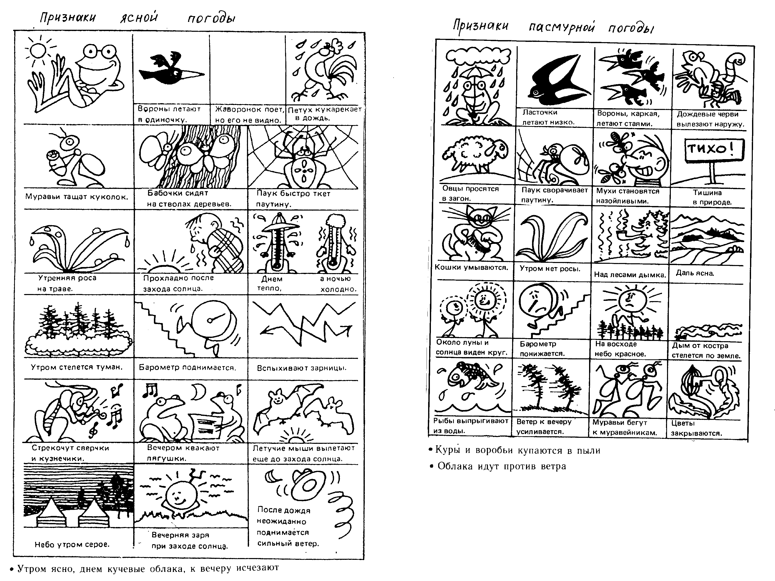
Признаки ясной погоды Признаки пасмурной погоды

Признаки ясной погоды | Признаки ненастной погоды
Мелкие птицы деятельны – поют, перекликаются. Перед закатом солнца особенно оживлены. | Лес замирает, птицы замолкают и прячутся.
Серая ворона подвижная, проворная, голос у нее звонкий, чистый. | Собака лежит свернувшись калачиком – к холоду.
Кошка ложится посредине комнаты, вытягивается и спит. | Коровы и быки поднимают морду кверху, жадно вдыхают воздух.
Собака лежит на земле брюхом кверху – к теплу. | Дикие утки днем уходят в прибрежные заросли – к дождю или ветру.
Пчелы сидят на цветущей черемухе. | Сверчок молчит.
Муравьи расширяют входные отверстия на куполе муравейника. | Мошкара лезет в лицо.
Коровы и быки лежат на земле. | Мухи и осы стремятся залезть в дом.
Голуби сильно воркуют – к жаркой солнечной погоде. | Вечером теплее, чем днем.
Летучие мыши неустанно летают. | На земле не видно насекомых, а земляные черви выползают на поверхность.
Мошкара вьется кругами.
Дрова в печке плохо загораются.
- Предсказание погоды будет более точным, если его делать не по одному, а по нескольким признакам. Чем больше признаков указывает на ту или иную погоду, тем более вероятно её наступление.

